МІНІСТЕРСТВО ОСВІТИ І НАУКИ УКРАЇНИ
Чорноморський національний університет
імені Петра Могили
Факультет комп’ютерних наук
Кафедра Інженерії програмного забезпечення

ЗВІТ
з лабораторної роботи № 10
" Робота з кількома масивами "
Завдання № 5
Дисципліна "Основи програмування"
Спеціальність: Інженерія програмного забезпечення

121-ЛР.ПЗ.10-109.1710905

Cтудент _____А. Д. Галкович
(підпис)
_____________
(дата)

Викладач _____________А.В. Швед
(підпис)
_____________
(дата)

Миколаїв – 2017
Лабораторна робота №10

Тема роботи | Робота з кількома масивами

Мета роботи – | Ознайомитись з роботою з кількома масивами мови C++.

Завдання:
Задано цілочисельний масив А розміру N (≤ 15). Переписати в новий цілочисельний масив C всі елементи з непарними числами (1, 3, ...) і вивести розмір отриманого масиву C і його вміст.

Алгоритмізація:
Блок-схема алгоритму обчислення суми двох чисел наведена на рисунку 1.

Рисунок 1 – блок-схема процедури обчислення площі бічної поверхні та об’єму
Текст програми:
#include "stdafx.h"
#include <windows.h>
#include <iostream>
#include <ctime>
#define NULL 0

using namespace std;

int _tmain(int argc, _TCHAR* argv[])
{
int A[15], C[15], m = 0;

for (int i = 0; i < 15; i++)
{
cout << "Enter the value of " << i << " element of array: ";
cin >> A[i];
if (A[i] % 2 == 1) {
C[m] = A[i];
m++;
}
cout << endl;
}

for (int i = 0; i < m; i++) cout << C[i] << ' ';

cout << "\nThe length of massive C = " << m << endl;

system("pause");
return 0;
}

Результати роботи програми:
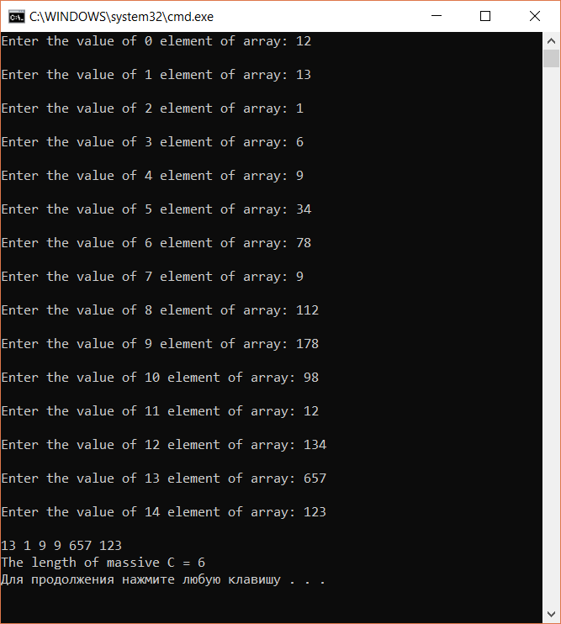
Рисунок 2 – Тестування програми

Висновки: ознайомлено з роботою з декількома масивами простого консольного додатку написаного на мові C++.

